## Лабораторная работа №9. Агрегация каналов.

**Агрегирование каналов** (англ. link aggregation) — технологии объединения нескольких параллельных каналов передачи данных в сетях Ethernet в один логический, позволяющие увеличить пропускную способность и повысить надёжность. В различных конкретных реализациях агрегирования используются альтернативные наименования: транкинг портов (англ. port trunking), связывание каналов (link bundling), склейка адаптеров (NIC bonding), сопряжение адаптеров (NIC teaming).

LACP (англ. link aggregation control protocol) — открытый стандартный протокол агрегирования каналов, описанный в документах IEEE 802.3ad и IEEE 802.1aq. Многие производители для своих продуктов используют не стандарт, а патентованные или закрытые технологии, например, Cisco применяет технологию EtherChannel (разработанную в начале 1990-х годов компанией Kalpana), а также нестандартный протокол PAgP.

Главное преимущество агрегирования каналов в том, что потенциально повышается полоса пропускания: в идеальных условиях полоса может достичь суммы полос пропускания объединённых каналов. Другое преимущество — «горячее» резервирование линий связи: в случае отказа одного из агрегируемых каналов трафик без прерывания сервиса посылается через оставшиеся, а после восстановления отказавшего канала он автоматически включается в работу.

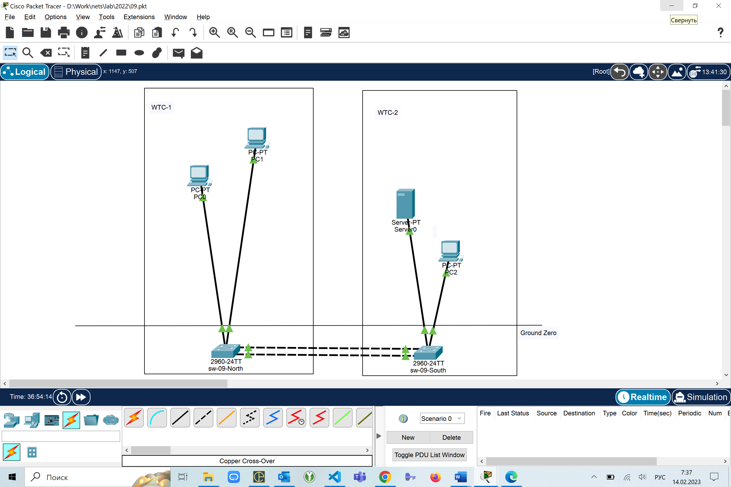

1. Нарисуем схему сети

* Здания Башен-Близнецов
* Уровень земли Ground Zero

1. Расставим оборудование
   * Стандартный сервер
   * Два коммутатора Cisco 2960
   * Несколько рабочих станций
2. Соединим оборудование
   * На площадке провайдера всё оборудование соединим с центральным коммутатором Cisco 2960
   * Для соединения двух удалённых площадок используем оптоволоконный кабель
   * В квартире
     + Подключим беспроводной маршрутизатор к коммутатору провайдера
     + Подключим домашний компьютер и точку доступа к маршрутизатору
3. Настроим оборудование провайдера
   * Настроим сервер
     + Статический IP-адрес (10.0.42.1)
     + Маска по умолчанию (255.0.0.0)
   * Настроим службы на сервере
     + DNS, с одной записью inet про сам сервер
     + HTTP, обязательно настройте свою домашнюю страницу index.html
     + DHCP, Default gateway = сам сервер
   * Коммутаторы на площадке провайдера считаем неуправляемыми
4. Настроим беспроводной маршрутизатор
   * Включим на рабочей станции DHCP
   * Получим IP-адрес и найдём Default gateway – это IP-адрес беспроводного маршрутизатора
   * Откроем Web-браузер и перейдём на адрес маршрутизатора
   * Заменим адрес маршрутизатора в локальной сети на свой (192.168.42.1)
   * В настройках DHCP зададим
     + Начальный IP-адрес
     + DNS-сервер – сервер провайдера
   * Сохраним изменения
   * Заново получим адрес компьютера по DHCP
   * Настроим параметры беспроводной сети
     + Имя / SSID
     + Тип авторизации (WPA2-Personal)
     + Пароль (не менее 8 символов)
5. Настроим ноутбук для подключения по Wi-Fi
   * Заменим сетевую карту Ethernet на модуль Wi-Fi
   * В настройках Wi-Fi укажем параметры беспроводной сети
   * Убедимся, что устанавливается Wi-Fi-подключение и получается IP-адрес по DHCP
6. Настроим беспроводную точку доступа
   * + Имя / SSID (отличное от первого)
     + Тип авторизации (WPA2-Personal)
     + Пароль (не менее 8 символов)
7. Подключим второй ноутбук к точке беспроводного доступа
8. Убедимся, что
   * Со всех компьютеров квартиры доступен сервер провайдера
   * Web-сервер <http://inet> доступен как по имени, так и по IP-адресу
   * Команда tracert работает
   * От провайдера ни один компьютер клиента не доступен

## Приложение

Настройки коммутаторов

hostname sw-09-North

interface Port-channel1

!

interface GigabitEthernet0/1

channel-group 1 mode on

!

interface GigabitEthernet0/2

channel-group 1 mode on

hostname sw-09-South

interface Port-channel1

!

interface GigabitEthernet0/1

channel-group 1 mode on

!

interface GigabitEthernet0/2

channel-group 1 mode on